**09.09 3-А Математика.**

**Тема. Зміна суми внаслідок зміни доданків. Додавання способом округлення. Задачі, обернені до задач на знаходження периметра прямокутника.**

**Мета**: вчити змінювати суму внаслідок зміни доданків, додавати способом округлення, розв’язувати задачі оберенені до задач на знаходження периметра прямокутника; розвивати мислення, пам'ять, увагу; виховувати любов до математики.

**Хід уроку**

**Усні обчислення**

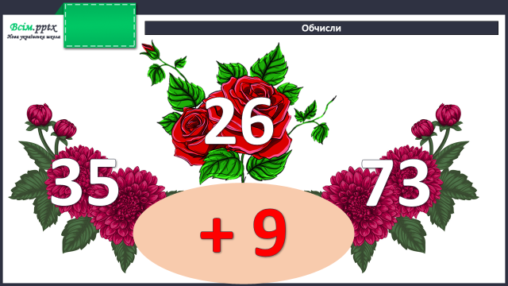

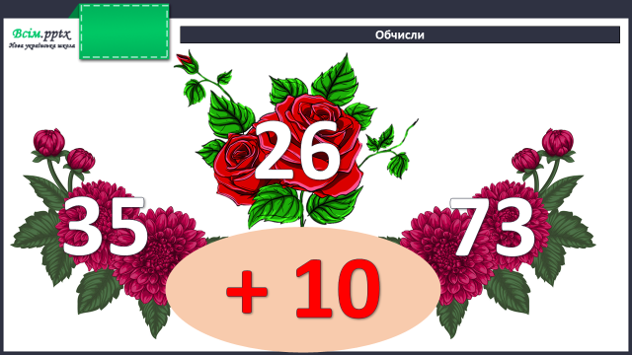

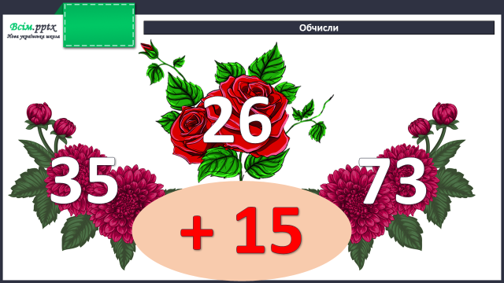

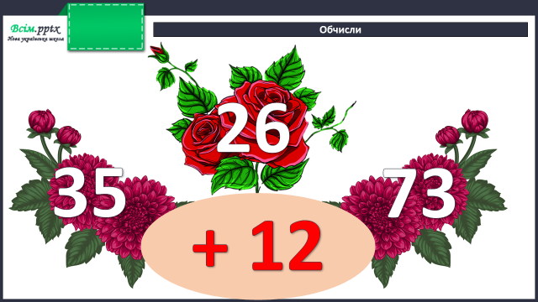

**Каліграфічна хвилинка**

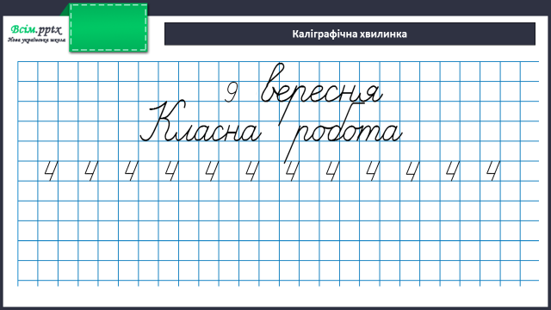

**Робота за підручником (с.13)**

**Завдання 65 (усно)**

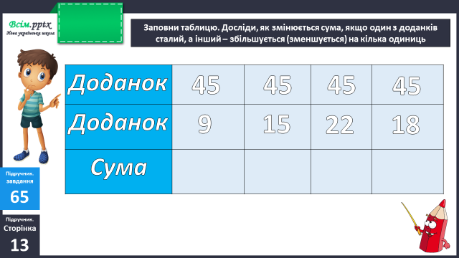

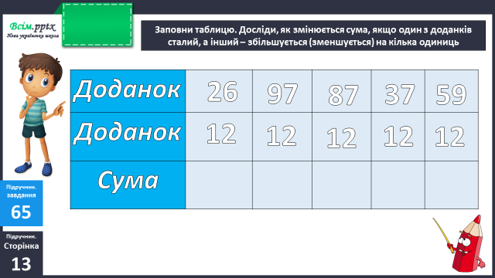

**Завдання 66 (усно)**

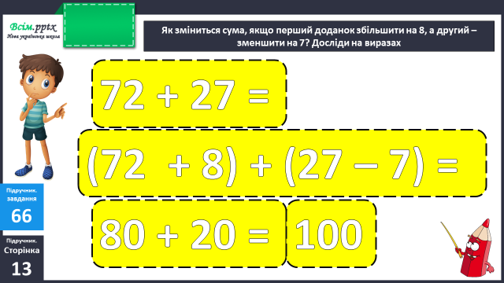

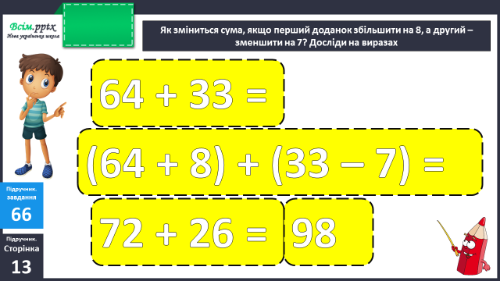

**Приклади 67 (письмово)**

Виконай додавання способом округлення за зразком.

Зразок:

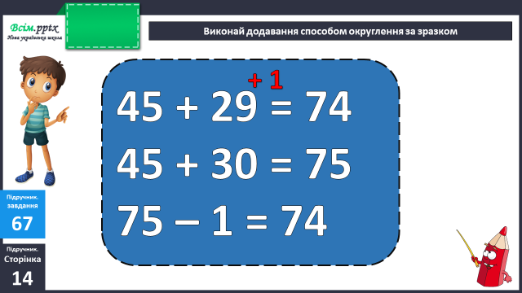

**Фізкультхвилинка**

<https://www.youtube.com/watch?v=5-F5X5jOly8&t=23s>

**Задача 68 (письмово)**

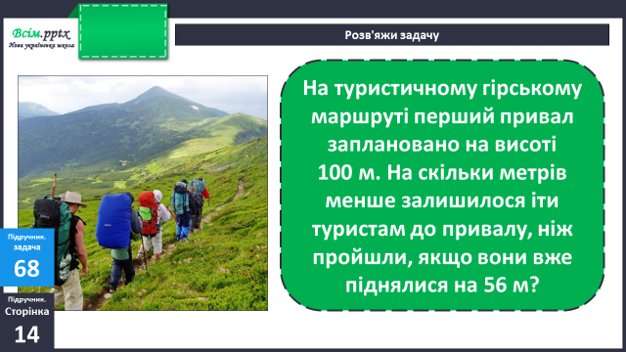

**Короткий запис умови:**

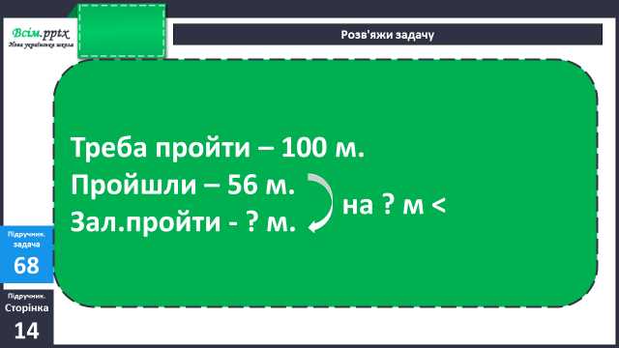

**План розв’язання:**

1. Скільки залишилося пройти туристам?
2. На скільки метрів менше залишилося іти, ніж пройшли?

**Завдання 70 (письмово)**

Обчисли значення виразу 45 – (а + 19), якщо а = 15, 19, 20.

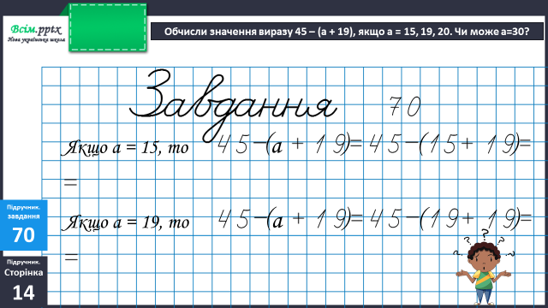

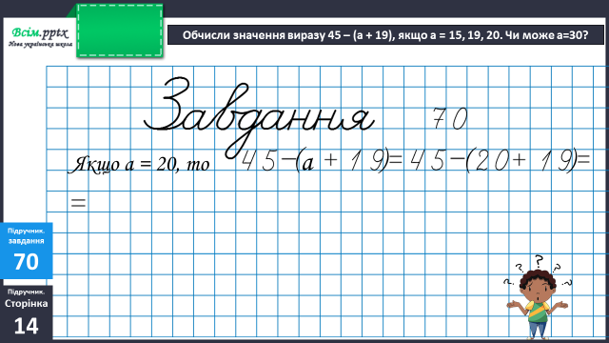

**Домашнє завдання**

П.с.14 № 74, с.15 № 75.

Виконану роботу сфотографуй та надішли у вайбер або на Human.